Tur til Oscarsborg festning med Sirdalsbussen.
I et samarbeide med Lyngdal pensjonistforening og Øystein Foss.
Avreise fra Lyngdal klokken 09.00 den 28 april 2026. Da setter vi nesa mot Øst.
Vi tar en pause på vei østover der det blir anledning å kjøpe seg noe å bite i og for eksempel et toalett besøk. Når vi ankommer Drøbaksundet slipper bussen oss av og vi går om bord i båten som frakter oss over til øya hvor Oscarsborg festning er.
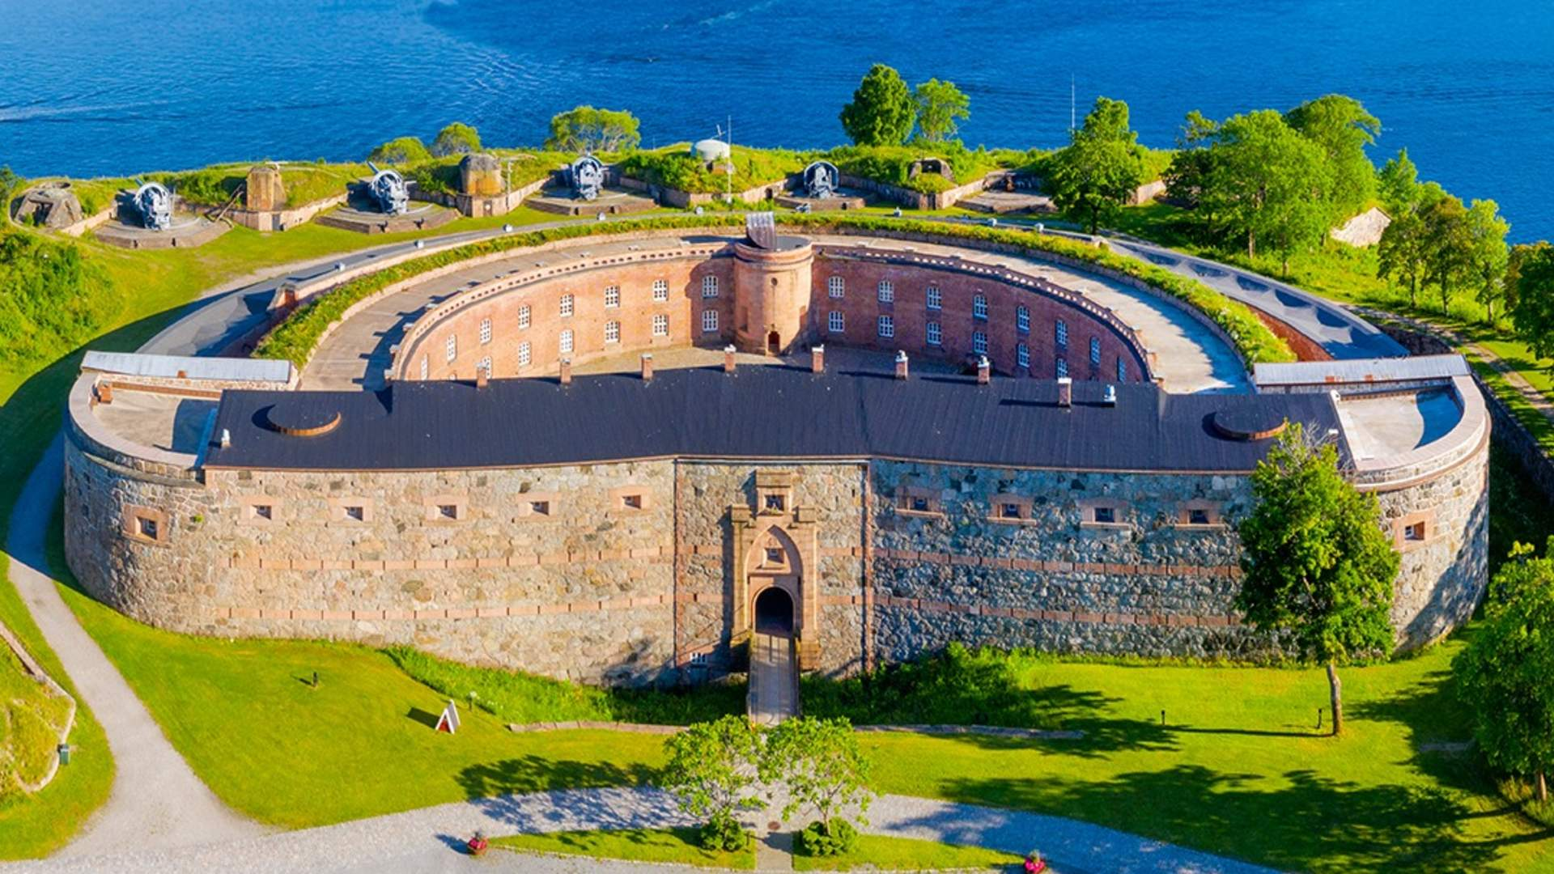
Det første vi gjør er å sjekke inn på hotellet i enkelt og dobbelt rom. Etter det får vi med oss guide rundt på øya der vi har anledning til å spørre om det er noe vi lurer på. Greie stier å gå på.
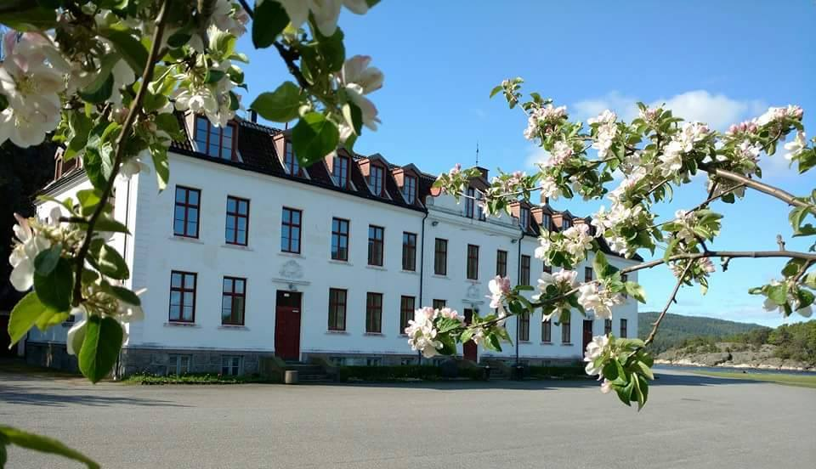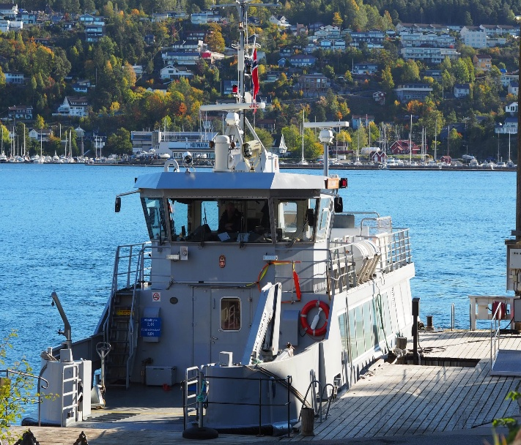
På kvelden får vi en ekstra opplevelse der vi skal spise middag i selve hoved fortet. Her sitter vi avskjermet fra andre gjester og vi skal nyte en god 3 retters middag.
Vi er heldige og har med oss Øystein Foss på denne turen. Han vil da fortelle om sin far Torgeir Foss sine opplevelser av: april 1940 avtjente den 21 år gamle lyngdølen Torgeir Foss sin førstegangstjeneste som artillerist ved Oscarsborg festning i Oslofjorden. Her ble han vitne til senkningen av den store tyske krysseren «Blücher». Selv måtte Foss flykte ut i skogen og søke ly for tyske fly som slapp 500 bomber over området.

Onsdag 29.04 våkner vi opp til en helt unik utsikt og tar en god frokost før vi tar båten i retur og drar videre med bussen ca 08.30.
Deretter kjører vi innom på Nordby senteret for en Svenske handel for de som vil det. Og er på plass i Strømstad til Color Line avgang 13.30
Her har vi en flott lunsj buffe tilgjengelig over hele overfarten. (Inkl i pris)
Vi er i Sandefjord klokken 16.00 og deretter kjører vi til slakteren på Brokelandsheia i håp om noen gode tilbud.
Da er vi hjemme i Lyngdal ca 21.00 på kvelden.
Denne turen blir Reidun med og er tilgjengelig om noen skulle trenge noe ekstra hjelp. Her kan behov meldes inn i forkant.
Inkl: Buss, sjåfør, ferje, buffe og hotell overnatting.

Pris pr stk i dobbelt rom: v/ 30 betalende:4100, -
Pris pr stk i enkelt rom: v/ 30 betalende 4800, -
Pris pr stk i dobbelt rom v/ 50 betalende: 3700, -
Pris pr stk i enkelt rom v/ 50 betalende: 4400, -

Mvh Reidun I Sirdalsbussen mob: 99 36 05 93
Mail: reidun@sirdalsbussen.no

